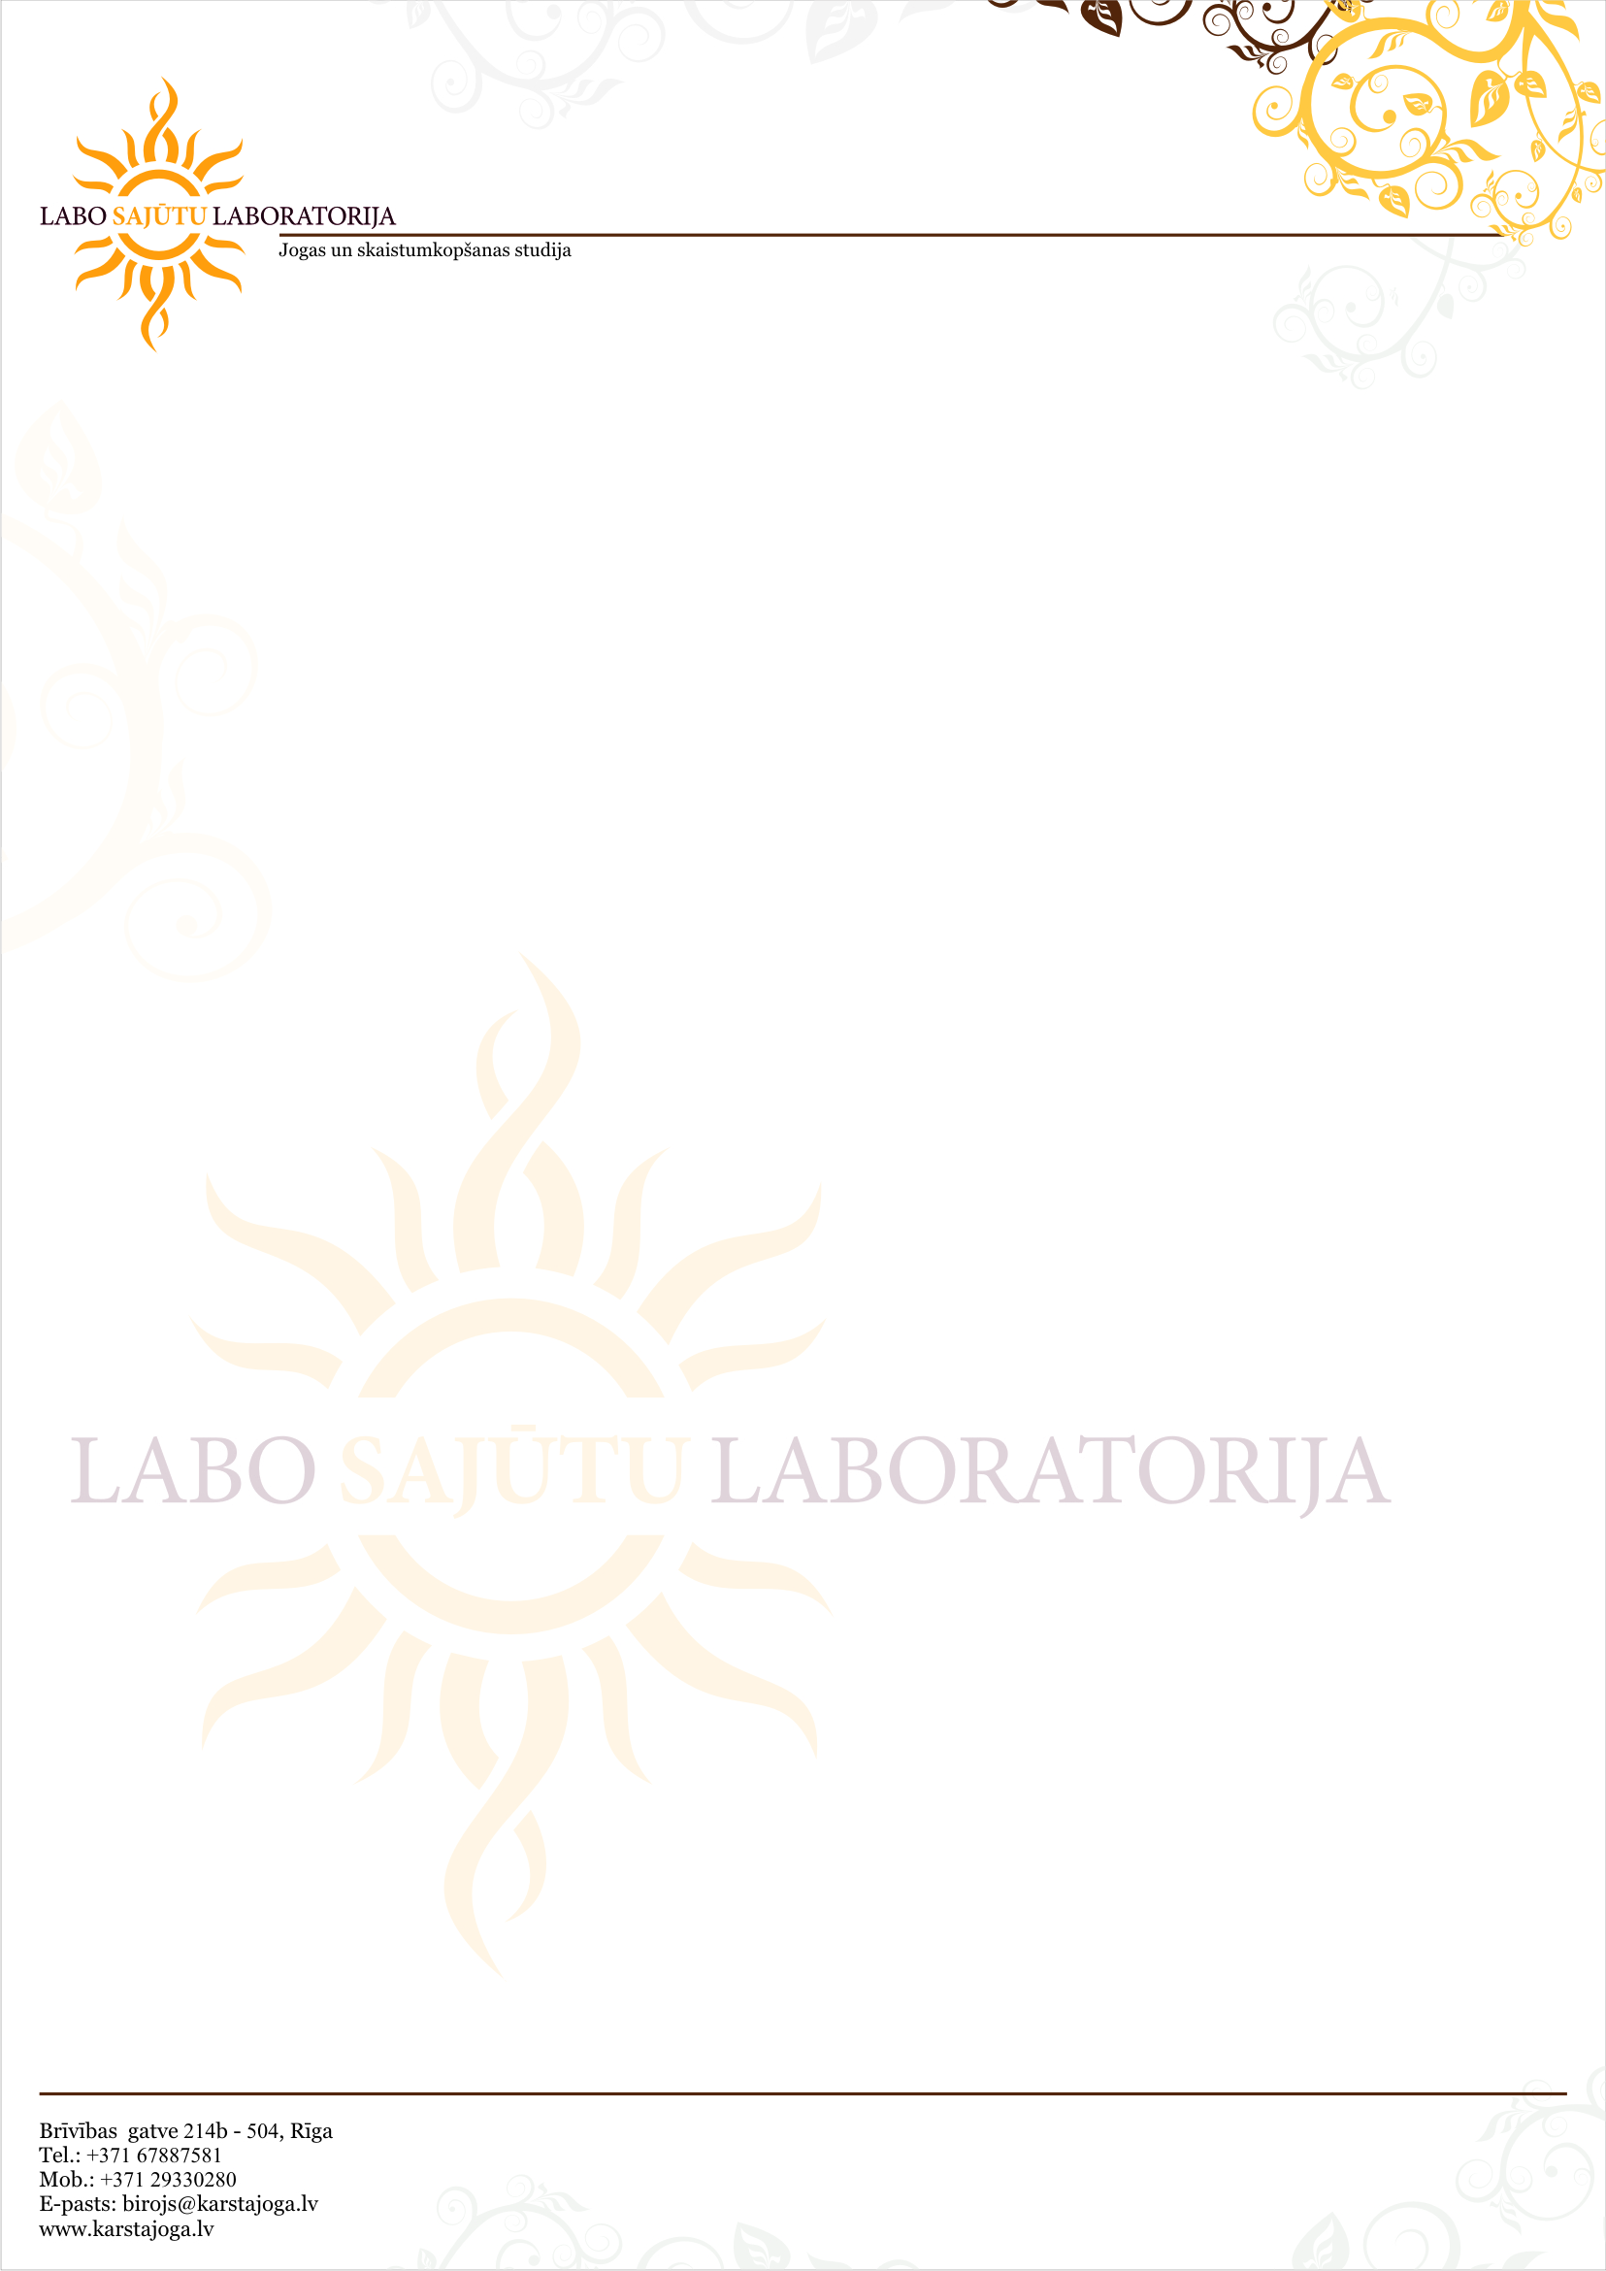
Bērnu pieskatīšanas pakalpojuma anketa

Ar šo, es, zemāk parakstījies/-usies bērna likumiskais pārstāvis, lūdzu nodrošināt mana bērna pieskatīšanu laikā, kad pats/-ti piedalos “Labo Sajūtu Laboratorijas” nodarbībās, šajā sakarā sniedzu zemāk minēto informāciju un piekrītu zemāk minētiem noteikumiem:

- Informācija par likumisko pārstāvi (vecāku):

Likumiskā pārstāvja vārds, uzvārds:_______________________, dzimšanas datums ________________

tel.nr.:__________________ , e-pasts_______________________ saziņai,

- Informācija par bērnu:

  - vārds, uzvārds:_______________________, dzimšanas datums ________________,

- Informācija par pieskatīšanu:

  - Pieskatītāja vārds, uzvārds:_______________________,

  - Pieskatīšanas datums: ________________,

  - Pieskatīšanas laiks: ________________,

  - Pieskatīšanas vieta (aizpilda, ja tā ir ārpus “Labo Sajūtu Laboratorijas” telpām): ________________.

- Pakalpojuma noteikumi.

  - “Labo Sajūtu Laboratorija” pakalpojumi tiek sniegti saskaņā ar Pakalpojumu un uzvedības noteikumiem, kas ir pieejami mūsu mājas lapā: https://www.navayoga.lv/noteikumi, kā arī abonentu lietošanas noteikumiem (pieejama:https://www.navayoga.lv/lv/informacija/abonementu-izmantosanas-noteikumi/) un pakalpojuma cenām (pieejama: https://www.navayoga.lv/lv/cenas), piešķirot “Labo Sajūtu Laboratorija” tiesības vienpusēji mainīt iepriekš minētos. Parakstot šo anketu, apliecinu, ka esmu iepazinies ar minētajiem dokumentiem, tie man ir izskaidroti un atzīstu tos par saistošiem.
  - Bērnu pieskatīšanas pakalpojums tiek nodrošināts tikai un vienīgi gadījumā, ja bērna vecāks apmeklē “Labo Sajūtu Laboratorija” nodarbību un tikai uz nodarbības laiku, kas nepārsniedz 2 (divas) stundas.
  - Bērnu pieskatīšanas pakalpojuma ietvaros vienlaicīgi var tikt pieskatīti vairāki bērni.
  - Bērnu pieskatīšanas pakalpojuma ietvaros netiek nodrošināta bērna barošana.
  - Bērnu pieskatīšanas laikā aicinām ievērot Pakalpojumu un uzvedību noteikumu prasības.
  - Bērnu pieskatīšanas pakalpojums tiek nodrošināts tikai veselu bērnu pieskatīšanai. Gadījumā, ja bērns ir slims, var tikt atteikta pakalpojuma sniegšana.
  - Bērnu pieskatīšanas pakalpojuma ietvaros pakalpojums var tikt sniegts tikai bērniem, kuriem pieskatīšanas laikā nepastāv alerģijas reakcijas vai kuriem nav nepieciešama medicīnas līdzekļu vai iekārtu pielietošana.
  - Nepieciešamības gadījumā, bērna pieskatītājs var traucēt vecāku nodarbības laikā.
  - Vecākam ir jānodrošina, lai bērns pirms pieskatīšanas pakalpojuma saņemšanas nebūtu izsalcis un būtu ievērotas higiēnas normas (tai skaitā, nepieciešamības gadījumā nomainīts jauns pamperis).
  - Gadījumā, ja bērns ir ieradies uz pieskatīšanu ar savām personiskām rotaļlietām un/vai mantām, tādā gadījumā vecāks apzinās, ka šīs rotaļlietas var aizskart arī citi bērni, kuriem vienlaicīgi tiek nodrošināts pieskatīšanas pakalpojums.
  - “Labo Sajūtu Laboratorija” uzskata, ka bērns, kurš tiek pieteiks pieskatīšanas pakalpojumam, pakalpojuma sniegšanas laikā ir vesels un tam nav nepieciešama jebkāda veida medicīniska rakstura palīdzība. Šajā sakarā vecāks pats ir atbildīgs par bērna veselības stāvokli. Gadījumā, ja “Labo Sajūtu Laboratorija” acīmredzami pirms pakalpojuma konstatē, ka bērns ir saslimis, “Labo Sajūtu Laboratorija” var atteikt pakalpojuma sniegšanu.
  - Vecākam pēc nodarbības beigām ir pienākums sagaidīt bērnu. Pēc vecāka nodarbības beigām, “Labo Sajūtu Laboratorija” vairāk nenodrošina pieskatīšanas pakalpojumu, un vecāks uzņemas pilnu atbildību par bērnu.

- Pakalpojuma sniedzējs un personas datu apstrāde. Mums ir svarīgi ne tikai sniegt augstas kvalitātes pakalpojumu, bet arī nodrošināt, lai Jūsu un Jūsu bērnu personas dati ir drošībā.

Apstrādājam šajā anketā norādītos personas datus tikai pakalpojumu sniegšanai. Personas datu apstrādes pārzinis: Sabiedrība ar ierobežotu atbildību „Gundega 108”, reģistrācijas Nr. 40103549626. Sīkāka informācija par personas datu apstrādi ir pieejama mūsu mājas lapā, privātuma politikā: https://www.navayoga.lv/privatuma politika.
Ar savu parakstu apliecinu, ka:
  - esmu bērna likumiskais pārstāvis, un man ir tiesības sniegt šajā anketā norādīto informāciju un apliecinājumus un uzņemties noteiktās saistības par šajā anketā norādīto bērnu;
  - šajā anketā sniegtā informācija ir patiesa, esmu izlasījis visus augstāk minētos noteikumus, tai skaitā, Pakalpojumu un uzvedības noteikumus (https://www.navayoga.lv/noteikumi), tos saprotu, apņemos ievērot un piekrītu to piemērošanai, kā arī uzņemos pilnu atbildību par bērna veselības stāvokli;
  - esmu informēts/-a par šajā anketā norādīto personas datu apstrādi, kā arī esmu informējis par to pilnvaroto personu (ja tāda norādīta) un bērnu/-us, kā arī pirms parakstīšanas esmu iepazinies/-usies ar privātuma politiku, ka publicēta “Labo Sajūtu Laboratorija” mājas lapā: https://www.navayoga.lv/privatuma politika, to izprotu, kā arī esmu informēts par savām tiesībām personas datu apstrādes jomā, tai skaitā, tiesībām piekļūt personas datiem.

Likumiskā pārstāvja paraksts, atšifrējums _______________________, Datums _____ _______________

“Labo Sajūtu Laboratorija” pārstāvja paraksts par anketas saņemšanu:

Paraksts, atšifrējums _______________________, Datums _____ _______________

